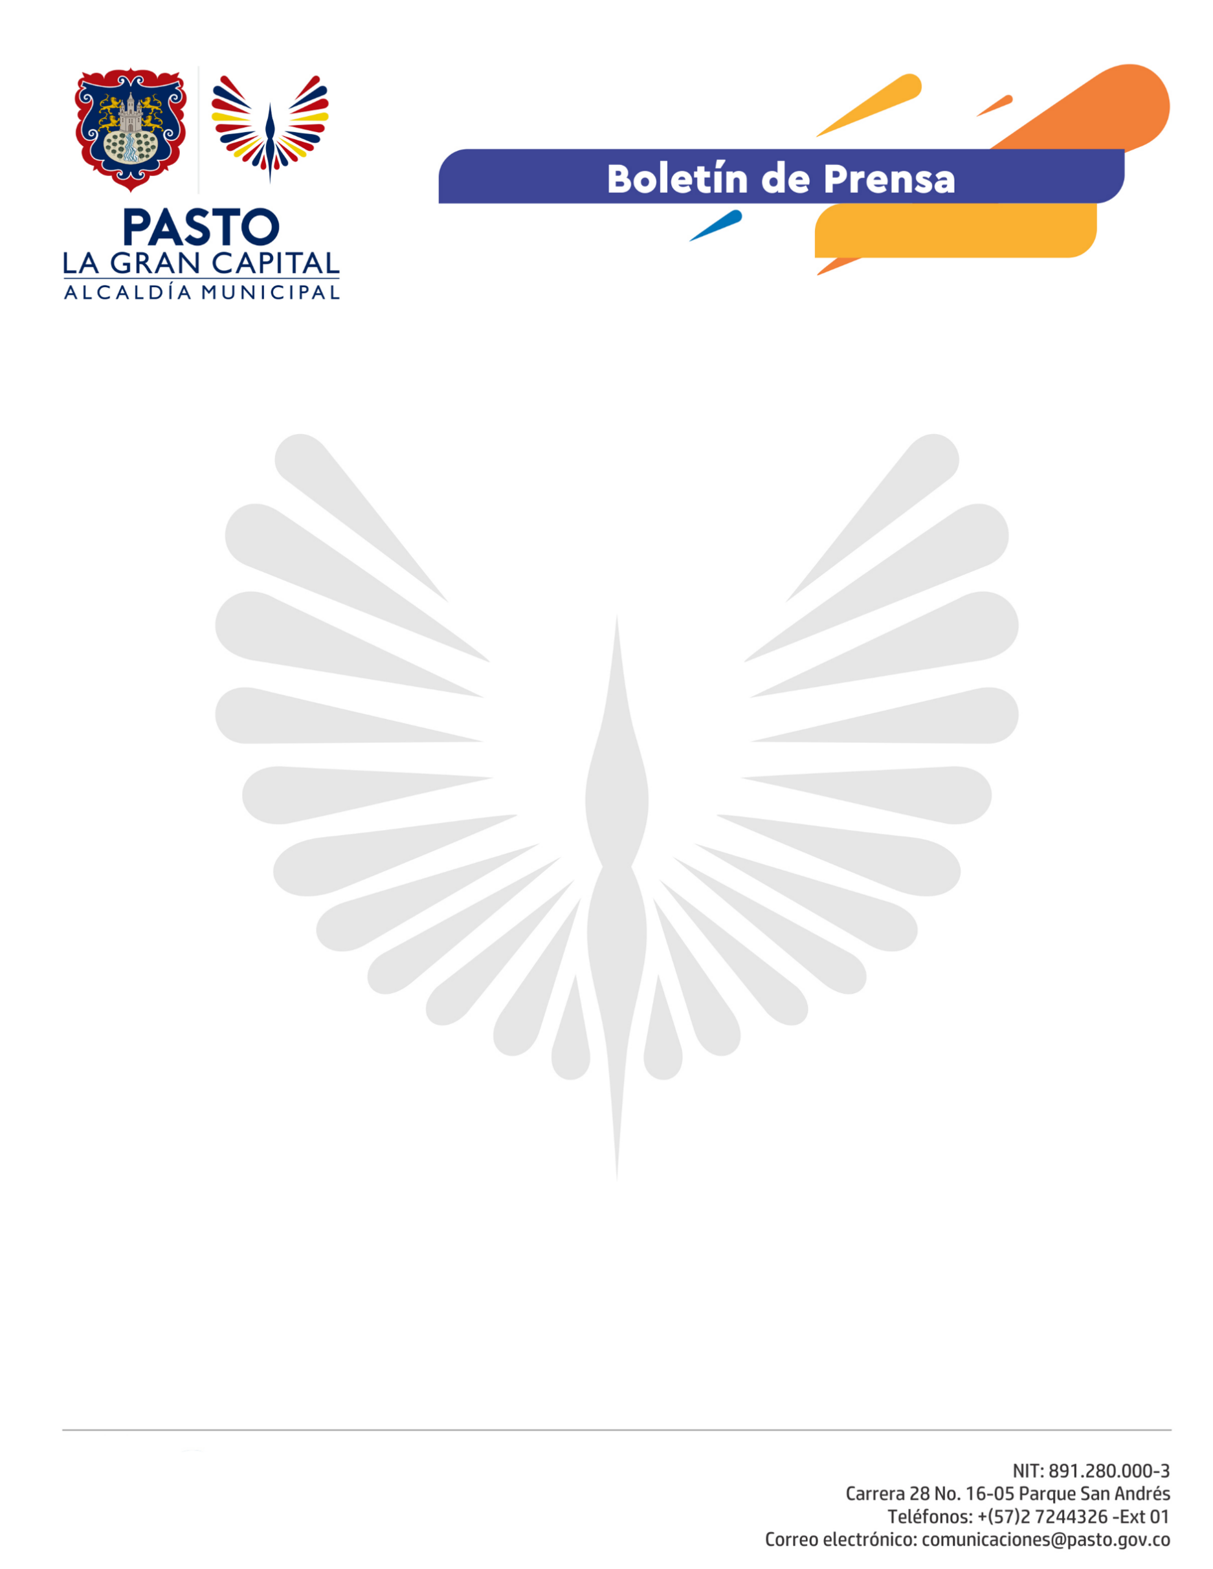

E
No. 195

1 de mayo de 2021

COMIENZA VACUNACIÓN EN PERSONAS DE 60 A 64 AÑOS ÚNICAMENTE CON AGENDAMIENTO PREVIO

La Alcaldía de Pasto, a través de la Secretaría de Salud, informa a la comunidad que el Ministerio de Salud y Protección Social confirmó que las personas de 60 a 64 años podrán vacunarse contra el Covid-19 únicamente con agendamiento mediante llamada telefónica, de esta manera se culminará la fase 1 etapa 2 del Plan Nacional de Vacunación en el Municipio.

El ministro de Salud y Protección Social, Fernando Ruíz Gómez, dijo “Con esta apertura, se concluye la etapa 2 y estaríamos en la capacidad de decir que hemos vacunado a la población donde se ha concentrado la letalidad del virus que son los adultos mayores de 60 años, quienes tienen riesgo de enfermedad severa y de morir”.

El Secretario de Salud, Javier Andrés Ruano González, informó que el Instituto Departamental de Salud de Nariño entregó a Pasto 6.720 vacunas, las cuales fueron distribuidas inmediatamente a las instituciones prestadoras de salud. “Nadie que se presente a un punto habilitado sin agenda se puede vacunar, hacer lo contrario es incumplir las normas vigentes y será sujeto de revisión por los entes de control”.

El funcionario recordó a las entidades administradoras de planes de beneficios de salud y a las instituciones prestadoras de servicios de salud, que no pueden permitir en este momento de pico de la pandemia, aglomeraciones y aumento de contagios por Covid-19. Además, se continuará con la inmunización en adultos mayores de 65 años y más, a través de la estrategia de agendamiento presencial en los distintos puntos habilitados.

De igual manera, el Ministerio de Salud y Protección Social anunció que una vez se culmine con este grupo, a partir de la tercera semana de mayo se dará apertura a la tercer etapa del Plan Nacional de Vacunación contra Covid-19, que comprende grupos especiales de riesgo y personas con comorbilidad.

